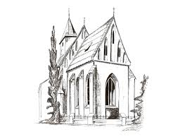
Rekolekcje dla uczniów naszej szkoły w dniach:

- 14,15,16 marca 2016r. w tych dniach:

Uczniowie klas „O”-3 SP
- 1 i 2 lekcja
- Godz. 9:30 Udział we mszy świętej
- Po mszy świętej zajęcia w świetlicy

Uczniowie klas 4SP – 3 G
- 1,2 i 3 lekcja
- 10:30 udział we mszy świętej

Odwóz wszystkich uczniów ok godz. 11:30 wg miejscowości:
Dziechlino, Pogorzelice, Darżewo - Laska

